Задания для учащихся начальной школы
Тема занятия: «Развитие психофизиологической сферы»
- Задание на развитие мелкой моторики (письменно)
Для развития мелкой моторики вам необходимо взять готовые прописи, либо на обычном тетрадном листе в клетку сделать заготовки по образцу:
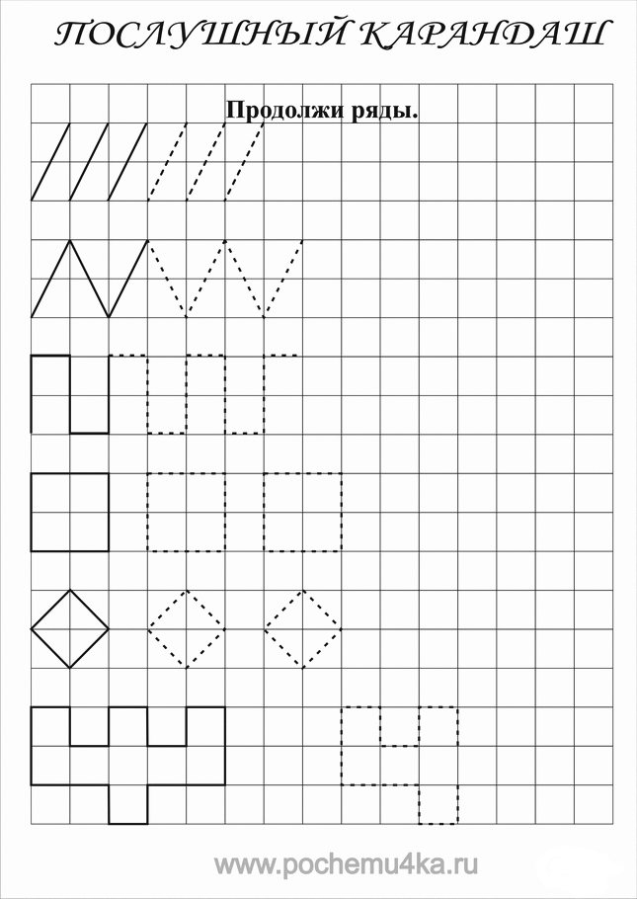
Если ребенок устал, переходите к заданию № 2, затем он сможет продолжить выполнение задания №1.
- Пальчиковая гимнастика

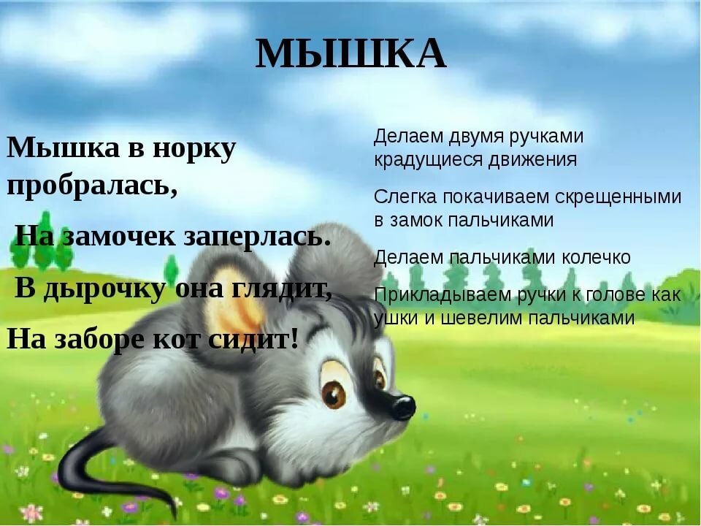
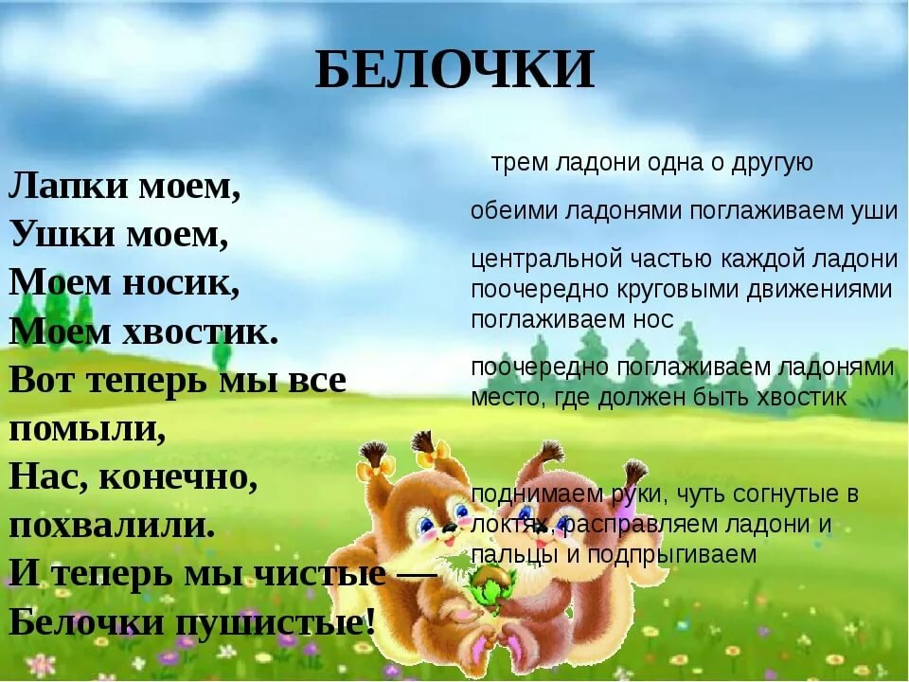

- Развитие мимической выразительности
«Медвежата»
Предложите ребенку вообразить, что он медвежонок. Показывайте ребенку движения на себе, произносите текст, приведенный ниже. Участвуйте в игре вместе с ним.
«Идут медвежата по лесу, переваливаются. Увидели пчелиные ульи – улыбнулись, облизнулись. Очень захотелось мёда! Подошли поближе, но тут налетели пчёлы. Медвежата нахмурились, стали отмахиваться от пчёл, ведь они больно кусаются. Побежали скорее от опасного места. Вздохнули облегчённо: убежали от пчёл. Улыбнулись друг другу.»
Вы можете использовать и свой текст, главное, чтобы он был эмоциональным и подарил вашему ребенку положительные эмоции и хорошее настроение!
- Снятие психомышечного напряжения
Игра-релаксация не только снимает напряжение, но и развивает воображение, стабилизирует эмоциональную сферу (проделывайте упражнения вместе с ребенком, показывая пример. Помогайте ему, говорите спокойным голосом).
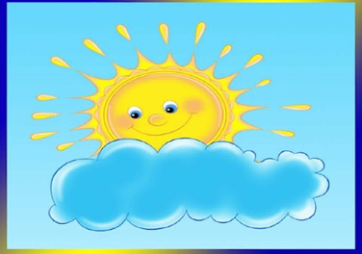
«Солнышко и тучка»
Солнце зашло за тучку, стало свежо - вы сжались в комок, чтобы согреться (задержать дыхание).
Солнце вышло из-за тучки. Жарко-расслабьтесь-разморило на солнышке (выдох). Повторите игру несколько раз.
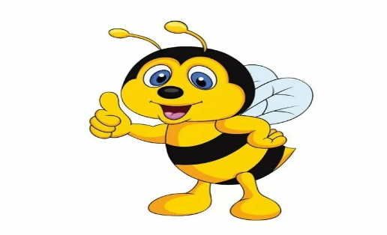
«Пчелка»
(снимает напряжение с лицевых мышц)
Прилетела пчелка, села на лоб (сгоняем пчелку без помощи рук, только морща лоб). Улетела пчелка, села на нос (покрутите носиком). Улетела с носика, стала пчелка летать с щечки на щечку (надувайте щечки поочередно). Улетела с щечек, села на губки (покрутите губками). Повторите игру несколько раз.

Педагоги-психологи Близнюкова Анна Алексеевна,
Иванищева Ольга Валентиновна

Тема занятия: «Формирование представлений о
геометрических фигурах»
- Видеоматериал по теме
Ссылка: https://www.youtube.com/watch?v=SMYlEtMjDOM
- Задание «Отгадай-ка!»
При отгадывании загадок обращаем внимание ребенка на то, как выглядит фигура, просим называть цвет, определять наличие углов, считать их количество, кроме того, можно предложить ребенку самостоятельно нарисовать отгаданную фигуру и охарактеризовать её.
Брат мой маленький, Сережа,
Математик и чертежник -
На столе у бабы Шуры
Чертит всякие... (фигуры)
Он давно знакомый мой,
Каждый угол в нем прямой,
Все четыре стороны одинаковой длины,
Вам представиться я рад, а зовут меня… (квадрат!)
Растянули мы квадрат
И представили на взгляд,
На кого он стал похожим
Или с чем-то очень схожим?
Не кирпич, не треугольник -
Стал квадрат… (прямоугольник)
Три вершины тут видны,
Три угла, три стороны, -
Ну, пожалуй, и довольно! -
Что ты видишь? - ...(треугольник)
Прикатилось колесо,
Ведь похожее оно,
Как наглядная натура
Лишь на круглую фигуру.
Догадался, милый друг?
Ну, конечно, это … (круг)
Долька арбузная – это полукруг,
Половина круга, часть его, кусочек.
Знание о формах очень важно, друг.
Не зря оно находится среди этих строчек!
Если взял бы я окружность,
С двух сторон немного сжал,
Отвечайте дети дружно -
Получился бы ...(овал)
Треугольник подпилили  И фигуру получили:  Два тупых угла внутри  И два острых – посмотри.  Не квадрат, не треугольник,  А похож на многоугольник (трапеция). | 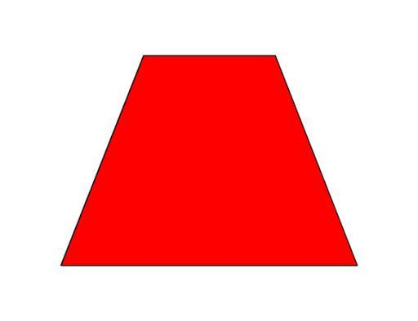
Чуть приплюснутый квадрат
Приглашает опознать:
Острый угол и тупой
Вечно связаны судьбой.
Догадались дело в чем?
Как фигуру назовем? (ромб).
Шесть тупых углов внутри
На фигуре рассмотри
И представь, что из квадрата
Получили его брата.
Слишком много здесь углов,
Ты назвать его готов? (шестиугольник)

- Физкультминутка:
Выполняется по изображению.
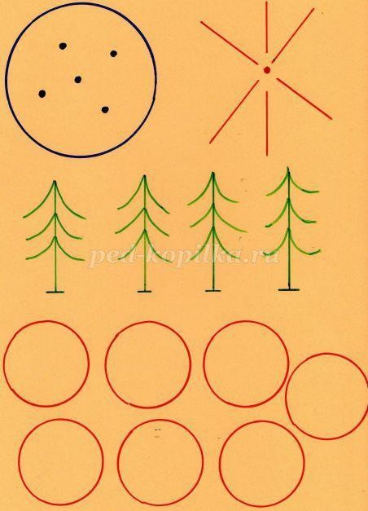

Сколько точек в этом круге,
Столько раз поднимем руки.
Сколько палочек до точки,
Столько встанем на носочки.
Сколько ёлочек зелёных,
Столько сделаем наклонов.
Сколько здесь у нас кружков,
Столько сделаем прыжков.

- Задание «Геометрическая раскраска»
Предварительно готовим изображение из геометрических фигур, которое ребенок будет раскрашивать цветными карандашами и считать количество найденных геометрических фигур.
Пример изображения:
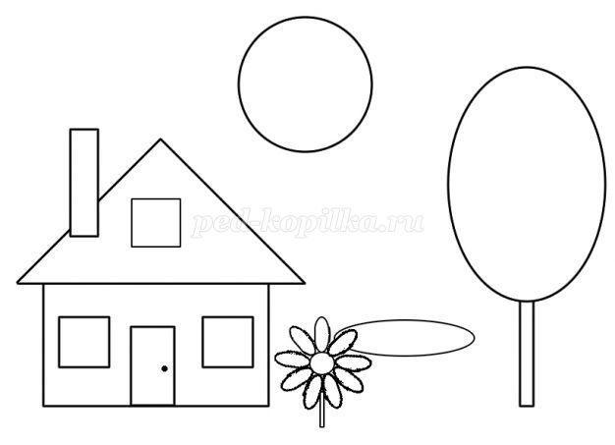

Учитель- дефектолог Чугунова Александра Владимировна

Тема занятия: «Звук и буква «З»»
- Найди букву «З»:

М О А З У М А З Х О З У

- Слепи букву «З» из пластилина – большую и маленькую

- Выложи букву «З» из ниток, счетных палочек.

- Пропиши в тетрадке букву «З» – большую и маленькую.

- Найди и назови слова со звуком [З]

- Назови слова, в которых звук [З] - в начале слова и слова, в которых звук [З] - в середине слова
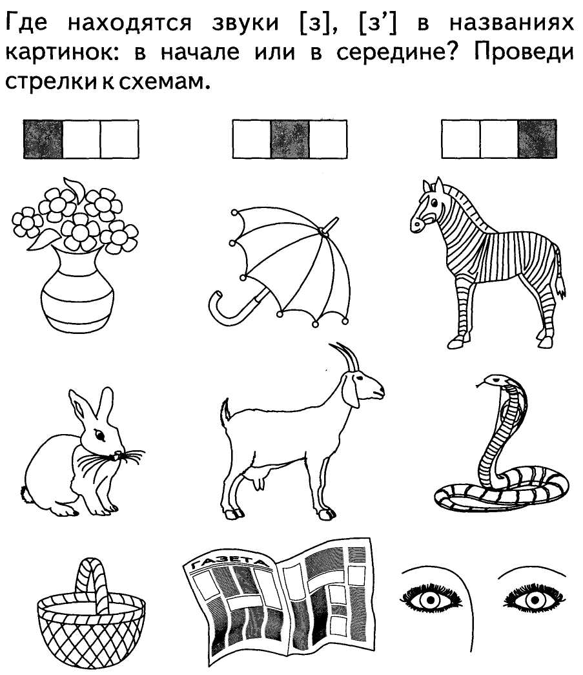
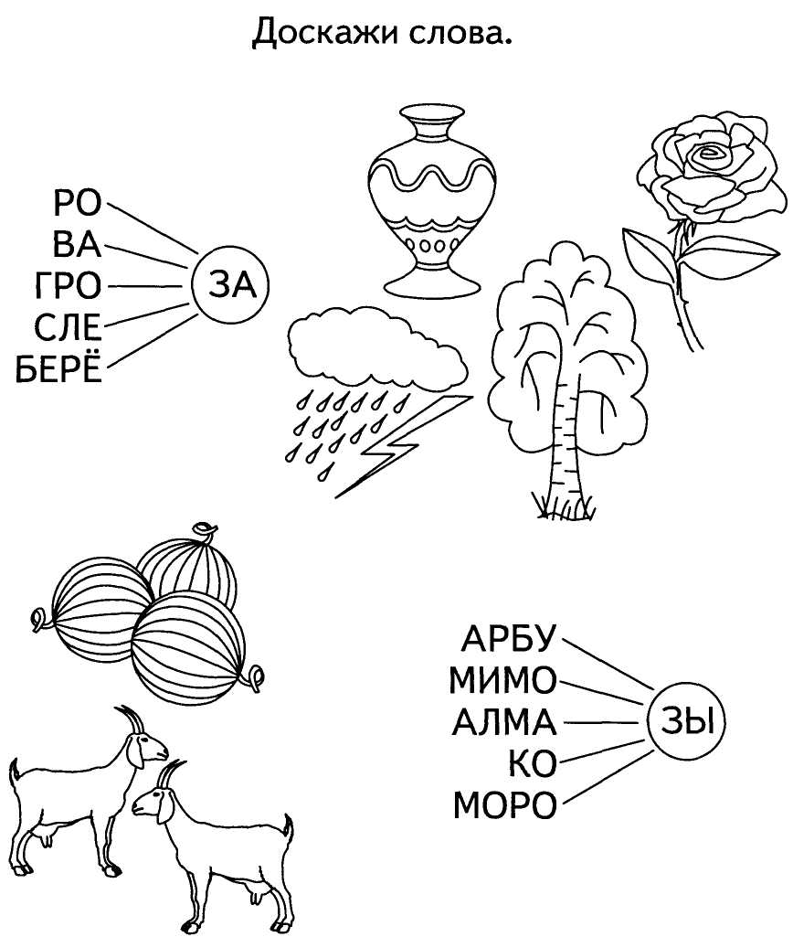
- За взрослым доскажи словечко
- За взрослым повтори чистоговорки, найди подходящую картинку

Учитель-логопед Иванчукова Елена Лазаревна

Задания для обучающихся старшей школы

Тема занятия: «Развитие межполушарного взаимодействия и самоконтроля»

Для доступа к заданиям
с мобильного устройства
отсканируйте qr-код

1.Упражнение “Лезгинка”
Сложите левую руку в кулак, большой палец раскройте в сторону, кулак разверните пальцами к себе. Правой рукой прямой ладонью в горизонтальном положении прикоснитесь к мизинцу левой. После этого одновременно меняйте положение правой и левой рук в течении 6-8 смен позиций. Необходимо добиваться высокой скорости смены положений.
Образец выполнения задания
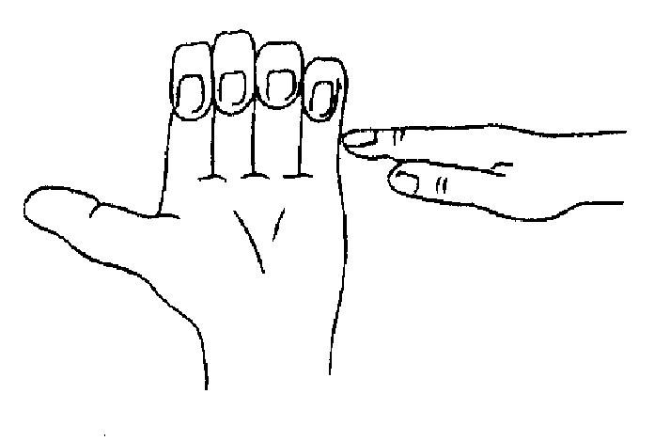

2. Упражнение “Лягушка”
Положите руки на стол. Одна рука сжата в кулак, другая лежит на плоскости стола ладошкой вниз. Одновременно и разнонаправленно меняйте положение рук. Повторить 8-10 раз.
Образец выполнения задания

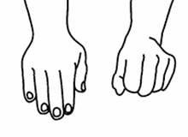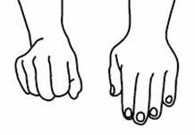

3. Упражнение “Стук”
Необходимо выполнить постукивание по столу сначала одним пальцем, затем поочередно добавляя соседние. Движения выполняются под счет “1" (указательный), "1-2" (указательный и средний), "1-2-3" (указательный, средний, безымянный), "1-2-3-4" (указательный, средний, безымянный, мизинец), "1-2-3-4-5" (указательный, средний, безымянный, мизинец, большой пальцы).Начинайте с указательного пальца правой руки. Затем перейдите к левой руке и повторите. Попробуйте выполнить упражнение одновременно двумя руками.
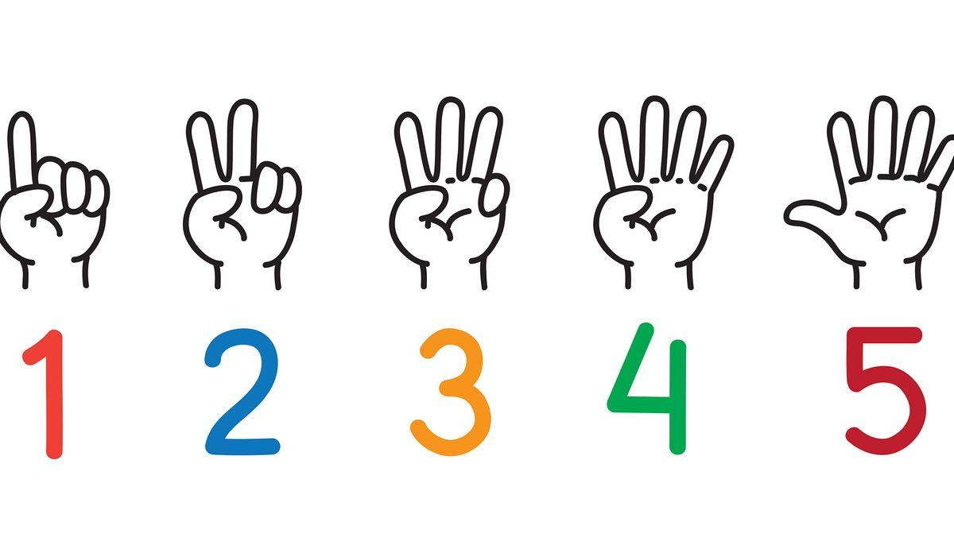

4.Упражнение "Рисование двумя руками"
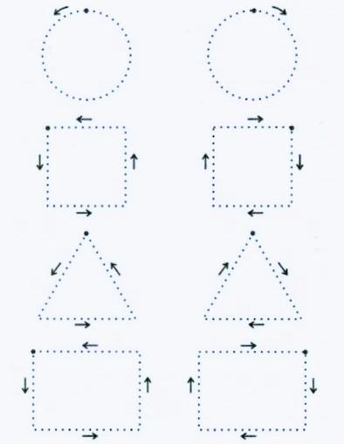
Подготовьте лист бумаги формата А4 и два карандаша. Для учащихся, которым требуется дополнительная помощь, заранее прорисуйте точками контуры геометрических фигур. Остальные учащиеся могут приступать к рисованию фигур без выделенного контура. Стрелки на рисунке помогут определиться с удобным направлением движения рук.
Не забывайте следить за обеими руками, они работают вместе и одновременно.

учитель-дефектолог Соломаха Любовь Владимировна

